ПРОЕКТ



КРАСНОЯРСКИЙ КРАЙ
АЧИНСКИЙ ГОРОДСКОЙ СОВЕТ ДЕПУТАТОВ

Р Е Ш Е Н И Е

00.00.0000 | г. Ачинск |  | № 00–000р

О согласовании увековечения памяти Мишхожева Эдуарда Хажмуссовича

В соответствии с Федеральным законом от 06.10.2003 № 131-ФЗ «Об общих принципах организации местного самоуправления в Российской Федерации», Положением об увековечении памяти граждан и исторических событий на территории города Ачинска, утвержденным решением Ачинского городского Совета депутатов от 15.04.2011 № 17-135р, рассмотрев предложения председателя Ачинского городского Совета депутатов Никитина С.Н., депутата Ачинского городского Совета депутатов Озереденко В.Н., руководствуясь статьями 28, 54 Устава города Ачинска, городской Совет депутатов РЕШИЛ:

1. Дать согласие администрации города Ачинска на увековечение памяти Мишхожева Эдуарда Хажмуссовича в форме установления мемориальной доски с его именем на фасаде муниципального бюджетного общеобразовательного учреждения «Средняя школа № 6», расположенного по адресу: Российская Федерация, Красноярский край, г. Ачинск, микрорайон 7-й, строение 16 (согласно приложению к настоящему решению).
2. Решение вступает в силу в день, следующий за днём его официального опубликования в уполномоченном печатном средстве массовой информации.

Исполняющий полномочия  председателя Ачинского городского Совета депутатов  _____________ И.В. Вавилова |  | Глава города Ачинска  ____________ И.П. Титенков

Приложение
к решению Ачинского
городского Совета депутатов
от 00.00.0000 № 00-000р

СХЕМА РАЗМЕЩЕНИЯ ОБЪЕКТА
Мемориальная доска размещается на главном фасаде  МБОУ «Средняя школа № 6» |  | 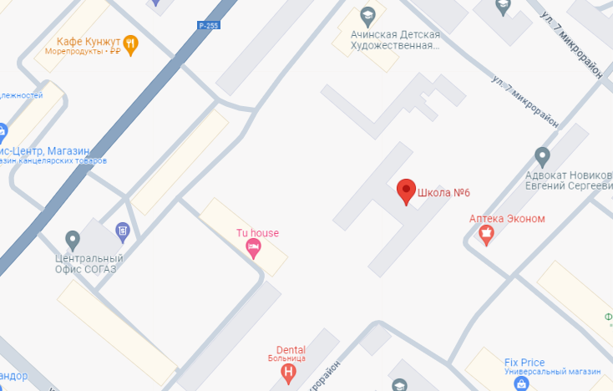
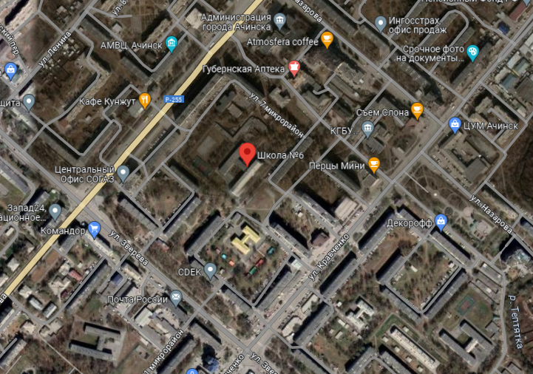 | 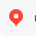 место размещения объекта  направление севера
РАЗВЕРТКА ФАСАДА
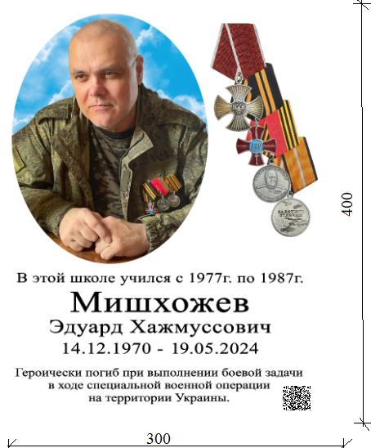

Материал: мемориальная плита выполнена из светло-серого гранита толщиной 20 мм.

ВИЗУАЛИЗАЦИЯ (ФОТО 1)
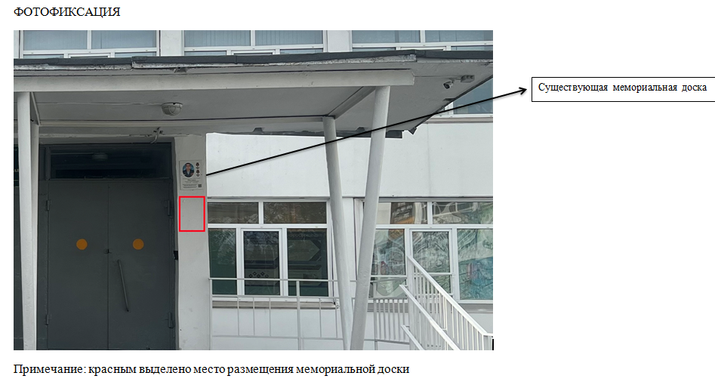

ВИЗУАЛИЗАЦИЯ (ФОТО 2)
